附件1：大学外语等级考试网上报名操作说明

报名学生进入教务管理信息系统的【活动报名】下拉菜单的【网上报名】如（图1.1）

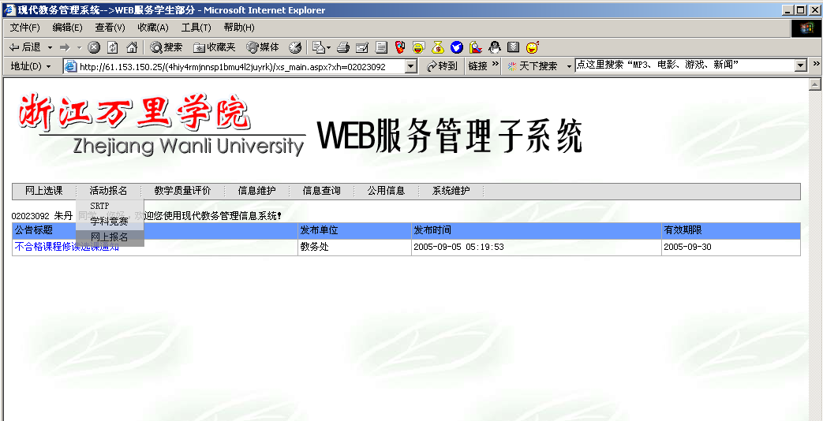
图1.1
点击【网上报名】后，进入如下（图1.2）报名页面，

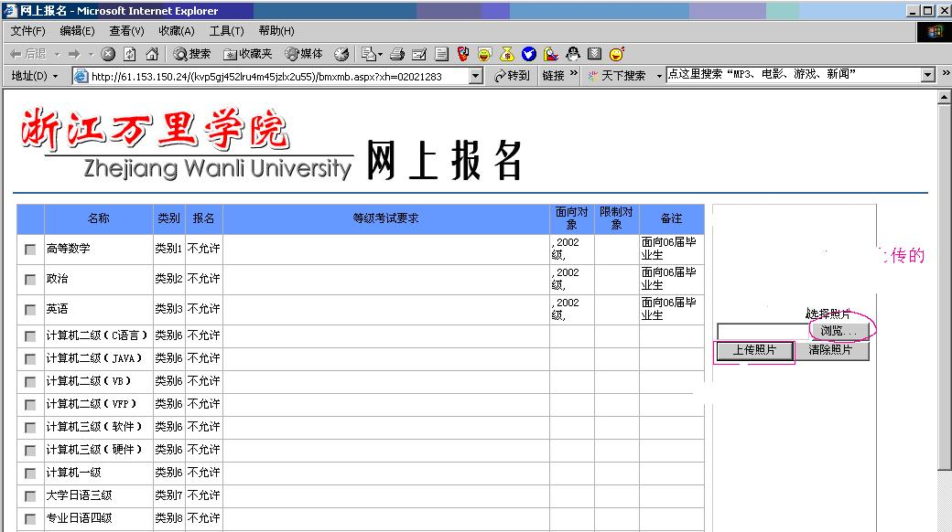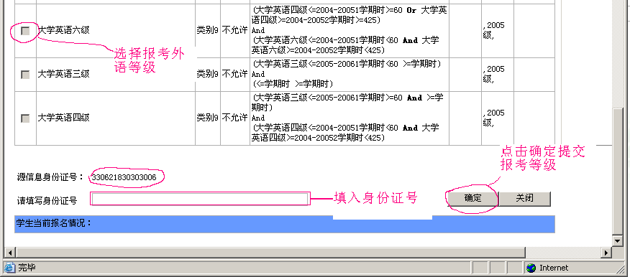
图1.2
暂不需要上传照片（等报名汇总后发现没有照片的学生，由教务部通知学院，再由学院统一上交照片），在所报考的等级名称前的复选框中打上“√”，然后填上身份证号（身份证号不能为空），点击【确定】后提交报名等级，如果报名成功则会提示保存成功，反之系统会提示报名不成功原因，如不符合报名条件（报考四级必须通过英语三级（本科生和外语学院英语专业学生除外），报考英语六级必须通过英语四级，已通过的级别不允许再报考等信息）。另外在报考的规定时间内可以进行退报，报名结束不允许再退报、补报。
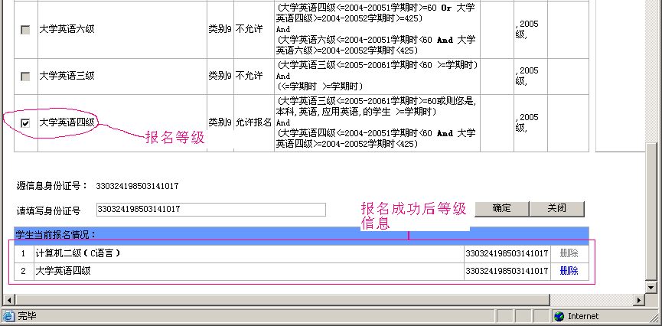
图1.3
如果报名成功,则会在学生当前报名情况中显示所报等级信息，如上(图1.3)，否则表示报名不成功。

